Habilitación del Correo @UDD

Habilitar el correo @UDD es fundamental para todos los nuevos alumnos de la Universidad. Este correo te permitirá acceder a todos los servicios y plataformas disponibles para ti, incluyendo accesos a los campus, plataforma de cursos, bibliotecas, gimnasio, reserva de canchas, calificaciones, y noticias desde tu carrera.

Cuando el alumno termina su proceso de matrícula, se genera un proceso automático de creación
de su cuenta de correo UDD. El que no demora más de 30 minutos. Luego de este plazo el alumno puede consultar la creación de su cuenta entrando al sitio web:

https://micuenta.udd.cl

Al entrar a este sitio el alumno deberá escribir su RUT y fecha de nacimiento, para continuar presionando el botón “Enviar”. Si la cuenta ya fue creada, tendrá la opción de “Establecer contraseña”.

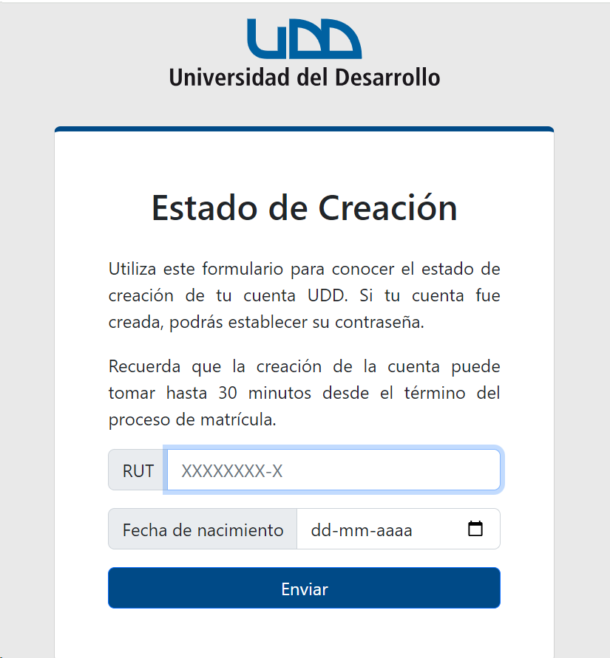

Dispondrá de 2 métodos para el establecimiento de su clave:
- Por correo electrónico: si el alumno elije esta opción recibirá un correo a su
dirección personal, con un link que lo llevará a una página web donde ingresará su
nueva contraseña.
- Por teléfono: si el alumno elije esta opción recibirá un llamado que le indicará una
serie de números que deberá ingresar en la misma página web. Luego de ingresar
correctamente los números lo llevará a otra página web donde ingresará su nueva
contraseña.

